Поволжская олимпиада по истории искусств
для 9-11 классов, учеников средних учебных заведений
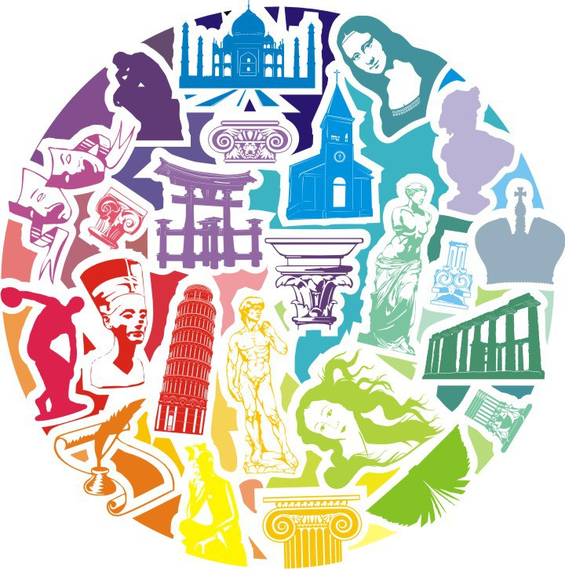

Задание 1.
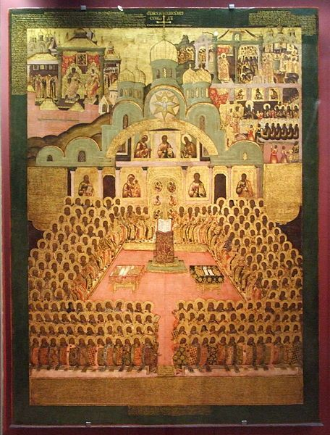 | Икона Симона Ушакова и Гурия Никитина «Седьмой вселенский собор» представляет собой сложную, многофигурную композицию, разворачивающуюся в пространстве и времени, которая посвящена заседанию собора в Никее. Ответьте на вопросы:  - почему пятиглавый собор Святой Софии изображен видимым одновременно и снаружи, и изнутри?  - какие новаторские приемы были применены С. Ушаковым и Г. Никитиным в создании данной иконы?  - кто из правителей изображен на данной иконе?  - какие еще события, кроме вселенского собора, изображены на иконе?

Задание 2.
Даны термины. Распределите данные термины по группам. Основания выделения групп должны быть связаны с историей искусства (например, основание «Все эти термины начинаются на согласную букву» не учитывается).
Термины: аликатадо, клуатр, алькасар, антемион, гопурам, браскет, букраниум, витраж, газебо, гипокауст, вихара, горгулья, кессон, донжон, манор, меандр, пилястра, ротонда, фолли.

Задание 3.
Даны скульптурные изображения львов. Расположите их в хронологической последовательности.
Как вы думаете, какое значение имел образ льва для разных культур? При ответе используйте в качестве примера приведенные в Галерее 1 скульптурные произведения.

Галерея 1.
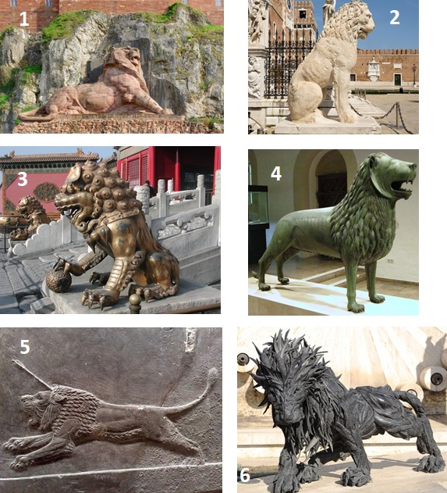

Задание 4.
Определите названия выделенных цветом архитектурных элементов.
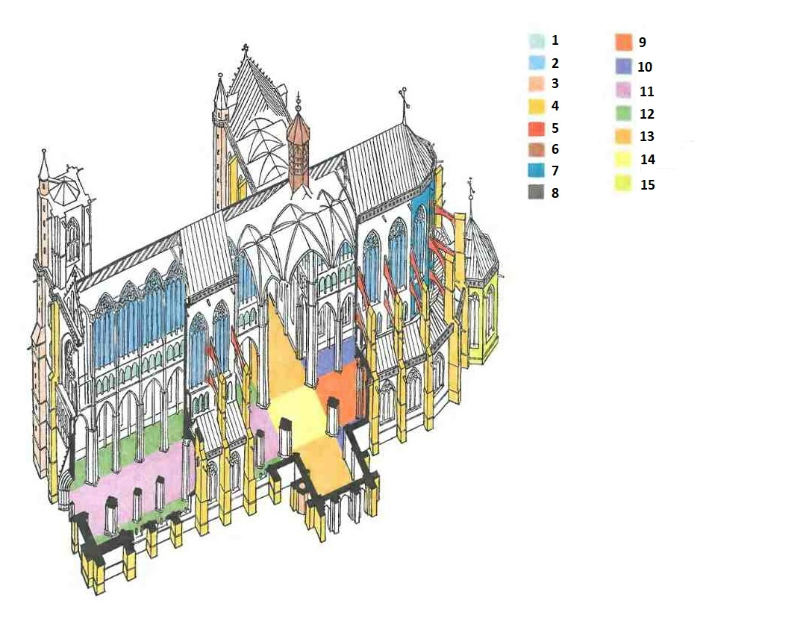

Задание 5.

Соотнесите название художественного произведения, имя автора и место нахождения.
Художественное произведение | Имя автора | Место нахождения
Весна | Поль Сезанн | Галерея Уффици
Трапеза | Жан-Франсуа Милле | Галерея Тейт
Притча о разорителе гнезд | Андреа дель Сарто | Музей д’Орсе
Садовник Валье | Питер Хендрик де Хох | Русский музей
Портрет девушки с книгой стихов Петрарки | Питер Брейгель Старший | Лондонская национальная галерея
Дворик | Василий Григорьевич Перов | Музей истории искусства в Вене

Задание 6.
Даны репродукции портретов деятелей культуры и искусства на обложках американского журнала «Time». Напишите имена изображенных (их имена закрыты серым прямоугольником). Оцените в 2-3 предложениях роль фона и деталей портретов, стиля и формы в отражении особенностей творчества и личности представленных деятелей. Выберите одного из современных деятелей культуры и искусства и опишите, какой могла бы быть обложка журнала Time.
Галерея 2.
